Информация о мероприятиях, проведенных в рамках Года родных языков и народного единства за апрель 2021г.
№  п\п | Дата проведения | Наименование мероприятия | Краткая информация | Фотоматериалы | Ответственное учреждение
1. | 1 апреля | «Мастер класс по изготовлению татарского головного убора Тюбетейка» /«Татар баш киеме түбәтәй ясау буенча Мастер-класс» | Создание национальной атрибутики для использование в мероприятии в ДОУ/ Мәктәпкәчә белем бирү учреждениесендә чарада куллану өчен милли | 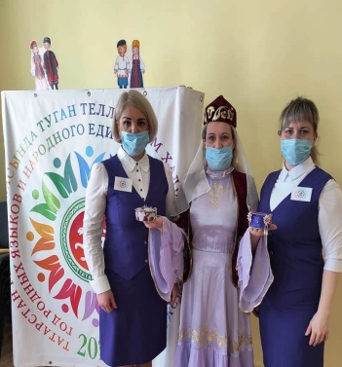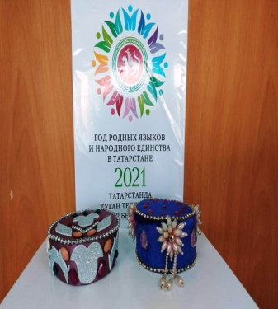  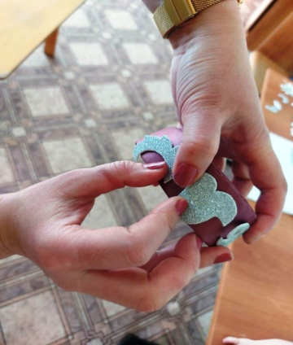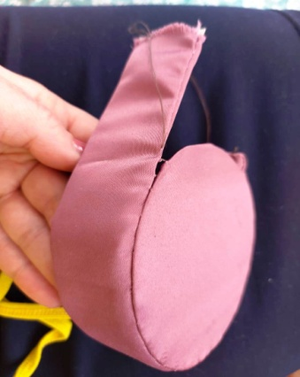 | МБДОУ «Детский сад № 7 «Колосок» комбинированного вида г.Нурлат РТ
2. | 20 апреля | «Конкурс чтецов по произведениям поэтов народов Поволжья» / «Идел буе халыклары шагыйрьләренең әсәрләре буенча шигырь укучылар конкурсы» | Создавать положительную основу для воспитания межкультурной толерантности, вызвать познавательный интерес к культуре и творчеству народов Поволжья, расширять их социальный опыт./Мәдәниятара толерантлык тәрбияләү өчен уңай нигез булдыру, идел буе халыклары мәдәнияте һәм иҗатына карата танып-белү кызыксыну уяту, аларның социаль тәҗрибәсен киңәйтү. | 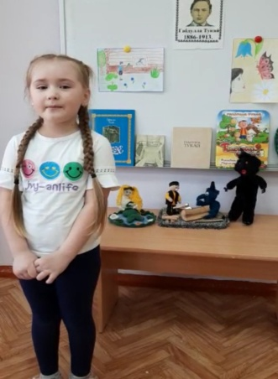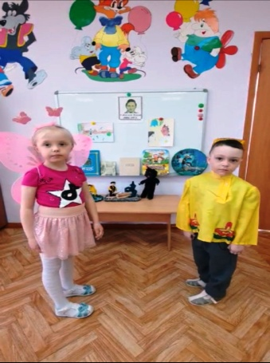 | МБДОУ «Детский сад № 7 «Колосок» комбинированного вида г.Нурлат РТ
3. | 14 апреля | «Занятия, конкурс рисунков, посвященный Г. Тукаю» / « Г. Тукайга багышланган дәресләр, рәсем конкурсы» | Ввести учащихся в художественный мир поэта, показать развитие творческой манеры Г. Тукая / Укучыларны шагыйрьнең сәнгать дөньясына кертү, Г. Тукайның иҗат манерасы үсешен күрсәтү | 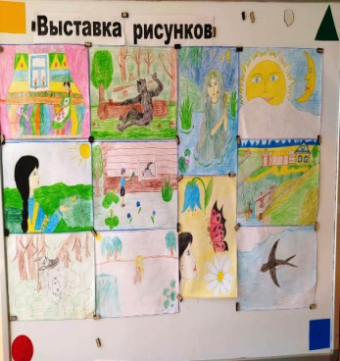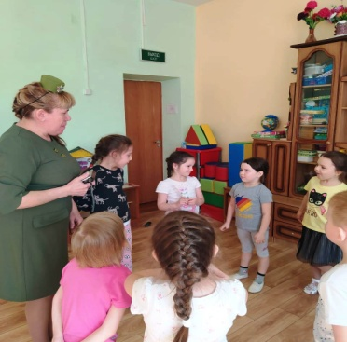  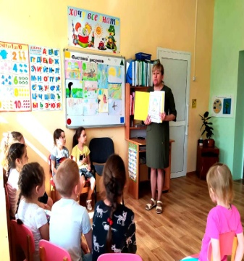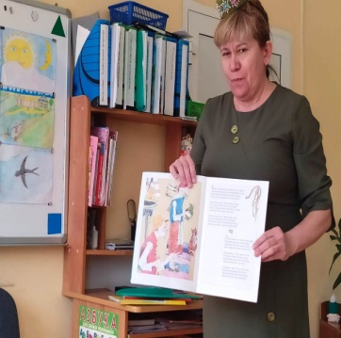  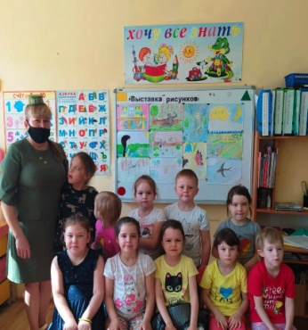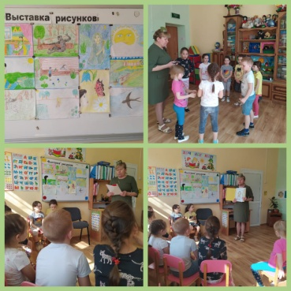 | МБДОУ «Детский сад № 7 «Колосок» комбинированного вида г.Нурлат РТ
4. | 27 апреля | «Семейный конкурс рисунков по произведениям М. Джалиля» / «  М. Җәлил әсәрләре буенча гаилә рәсем конкурсы» | Приобщение детей к лучшим образцам отечественного литературного наследия, формирование художественного вкуса./ Балаларны үзебезнең әдәби мирасыбызның иң яхшы үрнәкләренә тарту, сәнгати зәвык формалаштыру. | 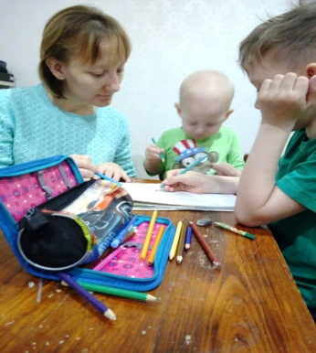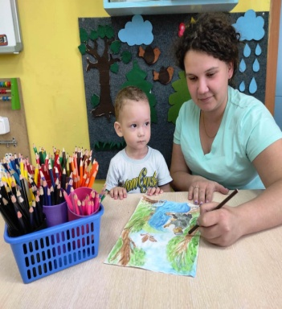  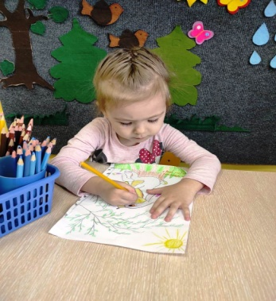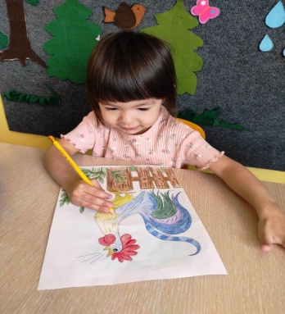 | МБДОУ «Детский сад № 7 «Колосок» комбинированного вида г.Нурлат РТ

